ВЫПУСКНОЙ В ДОШКОЛЬНОЙ ГРУППЕ
ВЕД. Здравствуйте дорогие родители!
Родные наши бабушки и дедушки
С огромной радостью мы вас встречаем
И праздник наш мы начинаем
Звучит “Вальс цветов” П. Чайковского
ВЕД. Не в заморском царстве,
Не в дальнем государстве,
Не за высокими горами…
А среди обычных людей жили были садовницы, именно так в 18 веке называли воспитателей….
И был у них сад………
В зал забегают все дети группы с цветами и присаживаются на середину зала….все по кругу, а выпускники в центре круга.
Это был необыкновенный сад (появляются Садовницы (воспитатели) с лейкой, обходят сидящих детей, делают вид, что поливают их и приговаривают)
1.Как у нас садочке,
Не растут цветочки,
Не растут кусточки
Ягодки-грибочки.
2. Зреют там мальчишки
В курточках, штанишках,
И цветут девчонки
В платьицах, юбчонках.
вместе. Мы следим за грядкой,
Где растут ребятки,
Распускайтесь детки,
Как цветки на ветках.

Садовницы садятся среди детей, гладит их по головкам, рассматривают книгу)

ВЕД. Вот так сад! Ну и сад, в нем полным-полно ребят! Садовницы своих деток любили, каждый день их поливали, умывали, кормили, учили, гулять водили.
САДОВНИЦЫ. И с сорняками воевали!
ВЕД. Да! Терпенья им хватало… Они с ребятишками в игры играли, чтобы все сорняки заглушить, а хорошим росткам дать жить.
1 САДОВНИЦА. Дни и месяцы идут, детки все растут, растут…
2 САДОВНИЦА. Выросли большими – вот такими (все дети встают на ноги, протягивают руки вверх) А вот эти три сказали… (дети встали, поставили цветы в вазы)
Дети:
Нам на грядке тесно,
Слишком мало места.
Садовница:
И с садовой грядки
Спрыгнули ребятки
Были как цветочки
Ягодки, грибочки…
САДОВНИЦА: А сейчас на празднике.
Это - первоклассники!
Выпускники становятся на заранее обговорённые места, а остальные ребята садятся на стулья.
1 ВЫП.: Все сегодня нарядились
И волнуются с утра.
Не грустите! До свиданья –
В школу нам идти пора!
2 ВЫП.: В сентябре другие дети
В группу добрую придут,
Ну а мы, закроем двери,
Нас дела большие ждут!
3 ВЫП.: С нежной грустью "До свиданья!"
Скажем группе мы родной.
Мы ведь с ней не расставались,
Разве только в выходной
1 ВЫП.: Мы уйдем, но остаются
Подрастать здесь малыши,
Пожелать им крепкой дружбы
Мы от всей души спешим!
2 ВЫП.: Очень жалко с детским садом
Расставаться навсегда.
Обещаем: мы друг друга
Не забудем никогда!
ВЫПУСКНИКИ ИСПОЛНЯЮТ ПЕСНЮ «ДО СВИДАНЬЯ ДЕТСКИЙ САД» (все ребята говорят)
После песни выпускники садятся на стулья.
Вед. Сегодня, ребята, мы вас поздравляем,
Вы в школу пойдете учиться, дружить,
Успехов, здоровья мы вам пожелаем
И свой детский сад никогда не забыть!
Вас, ребята, от души хотят поздравить малыши.
Под музыку входят дети младшей группы. « Губки бантиком»
1. Мы пришли поздравить вас
С переходом в первый класс.
2. Были вы когда-то тоже малышами,
В садик приходили с мокрыми носами.
Но теперь вы вот какие
С носом чистым, все большие.
3. И сейчас мы очень рады
Первоклашек поздравлять.
До свиданья! До свиданья!
Просим нас не забывать!
4. Малышей не забывайте
Нас на танец приглашайте!
Танец с малышами «Колобок»
Выходят дети средней группы
1реб. Сегодня бал последний, для вас, выпускники.
Вас ждут теперь уроки и школьные звонки!
2реб. Немного будет грустно без старших дошколят,
Игрушки и качели без вас в саду грустят.
3реб. Только вы не зазнавайтесь, что теперь – ученики,
В школу быстро собирайтесь, не забудьте дневники!
4реб. Вы уже совсем большие, вы красивы и умны.
Чтоб до вас нам дотянуться – на носочки стать должны! (приподнимается на носочки)
5реб. Жили в садике мы дружно. Но прощаться всё же нужно,
И в прощальный этот час мы обнимем крепко вас!
Малыши подходят к выпускникам, обнимают их и исполняют песню
«Мне четыре годика»
РАЗДАЁТСЯ СТУК В ДВЕРЬ.
ВЕД. Кто стучится в двери так?
ИВАН(за дверью): Это я – Иван-дурак!,
Меня в народе знает всяк.
ВЕД. Так что же ты в коридоре шумишь? Проходи к нам сюда.
ИВАН(входит): Это что? Это я в какую сказку попал?
ВЕД. Ты, Иван, не в сказку попал, а на выпускной утренник. Сегодня дети прощаются с детским садом.
ИВАН: Ну и зря, я бы никуда отсюдова не пошёл….Вона как здесь хорошо, светло, тепло..Ни комаров, ни мух, красота! Жалко мне вас!
ВЕД. Ну и чудак ты, Иван, дети идут учиться в школу.
ИВАН. Ха! В школу! Так это же уроки учить надо ,то ли дело на печи поваляться!
ВЕД. Нет, Иван, ты не прав. Послушай, что тебе ребята скажут.
Выпускники по очереди:
- Ученье –свет, а неученье – тьма.
- Ученье лучше богатства.
- Ученье в счастье украшает, а в несчастье утешает
- Учиться всегда пригодится
- Учение — путь к умению.
ИВАН: Всё равно! Ни к чему это! А кто вас научил этим словечкам….(с издёвкой) –учиться….всегда пригодиться….?Вот эти тёти?(подходит к выпускникам и с интересом спрашивает: Кстати, а что это за симпатичные тёти?
ДЕТИ: Это наши воспитатели….Мы их очень любим….Послушай песню о них.

ДЕТИ ИСПОЛНЯЮТ ПЕСНЮ «Воспитатель»

ВЕД. Иван, скажи нам, что ты умеешь делать?
ИВАН. Да много чаво: громко петь, плясать, на балалайке играть.
Эх, лапти мои, лапти-ходики.
Попляшите, лапотки, в хороводике! (пляшет)
ВЕД. Ох, и веселый ты парень, Иван, и нам с тобой весело. Ты пляшешь, и нам захотелось. Давайте, ребята, станцуем веселый танец «Детская дружба», старшие ребята, приглашайте малышей.

ИСПОЛНЯЕТСЯ ОБЩИЙ ТАНЕЦ «Настоящий друг»

ВЕД. Иван, а ты умеешь считать? Скажи нам. Сколько будет 2+3?
ИВАН(чешет затылок). Это будет…..что-то около шести…
ВЕД. Дети, ответ правильный?
ДЕТИ. Нет!
ИВАН. Подумаешь…ошибся разок! А ваши дети-то сами считать умеют?
ВЕД. Конечно! Сейчас наши шестилетки покажут инсценировку «Весёлый урок»

ПРОВОДИТСЯ ИНСЦЕНИРОВКА «ВЕСЁЛЫЙ УРОК»
Вед: В первом классе педагог с первоклассниками строг!
Отложите-ка игрушки, начинается урок!
(Под музыку дети-ученики, держа в руках детские стульчики выбегают, кружатся, ставят стульчики и садятся, входит девочка-учительница. С указкой в руках)
Учитель: …………………,сколько будет два прибавить три?
1 реб: Не знаю…..
Учитель: Ну, представь, я даю тебе двух котят, а потом ещё трёх. Сколько у тебя будет котят?
1 реб: Шесть!
Учитель: Ну, почему же шесть?
1 реб: А у меня дома УЖЕ ЕСТЬ ОДИН КОТЁНОК!!!!!!!!!
Учитель: ……………….., как ты разделишь поровну четыре картошки между тремя своими друзьями?
2 реб: Сделаю КАРТОФЕЛЬНОЕ ПЮРЕ!!!!!!!!!!!
Учитель: Ребята, назовите мне птицу, которая не вьёт гнёзда?
3 реб: Кукушка!
Учитель: Верно,…………….., а почему?
3 реб: Потому что ОНА ЖИВЁТ В ЧАСАХ!!!!!!!!!!!!!!!!!!

ВЕД. Этот была шутка, а вот сейчас наши выпускники покажут тебе, как на самом деле они умеют считать, и какие они у нас внимательные и сообразительные. Ребята, готовы?
Или игра « Весёлый счёт» все дети прыгают по залу…если вос-ль выкрикивает цифру 2,все должны встать в пару,если 3 – встать тройками и т.д.

ИВАН. Ну чего тут скажешь, считать они умеют! Слушайте, а ваши дети в школу не будут опаздывать? Нужно ведь рано вставать, портфель собирать, а мамам их завтраком кормить….
ВЕД. А вот мы сейчас и потренируемся быстро собирать портфель в школу.
ПРОВОДИТСЯ ИГРА «Собери портфель»
ИВАН. А я вот чего слышал, будто бы в школе оценки ставят за знания. А ваши-то дети, какие оценки будут получать, а?
ВЕД. А это мы сейчас посмотрим!
ИГРА «Выбери оценку »

ИВАН САДИТСЯ НА ПОЛ И ГРОМКО ПОЁТ..Я на печке лежууу….в потолок гляжуууу!
ВЕД. Что с тобой, Иван? Чего кричишь-то?
ИВАН. Так это ж я пою!
ВЕД. Да разве ж так поют? Послушай, как наши выпускники исполняют песню.

ИСПОЛНЯЕТСЯ ПЕСНЯ «Только вспоминайте»
(выпускники исполняют)
ВЕД. Ну, что, Иван, ты по-прежнему считаешь, что учиться не обязательно?
ИВАН. Не, я тоже хочу всё знать, всё уметь. Не к лицу мне. Ивану, неучем остаться. Побегу-ка я в школу записываться! До свидания! (УХОДИТ)
ВЕД. Мы ребят своих сегодня
Провожаем в первый класс.
На прощанье приглашаем
Станцевать красивый вальс!

ВЫПУСКНИКИ ИСПОЛНЯЮТ ВАЛЬС «Расставание»
После вальса дети остаются стоять лицом к зрителям
ВЕД. Наступает минута прощанья,
Но не будем грустить мы, друзья.
Навсегда в вашей жизни останется
Детский сад, как родная семья!

1 ребенок: Прощай, наш детский сад! Тебя с любовью ещё мы долго будем вспоминать. Все впереди у нас, но только малышами Нам никогда уже не стать!
2 ребенок: Наш праздник выпускной, тебя мы ждали! Но расставаться с садом нету сил. Мы не забудем тех, кого узнали Кто нас любил, воспитывал. Растил!
ИСПОЛНЯЕТСЯ ПЕСНЯ «Тик - так»
СЛОВО ЗАВЕДУЮЩЕЙ….ПОТОМ РОДИТЕЛЯМ
ВЕД. Вот и подошел к концу наш выпускной бал. Что сказать вам на прощанье в этот трогательный час? Чтоб исполнились желанья и мечты сбылись у вас. Чтобы шли по жизни смело, за любое брались дело, Чтобы вы с пути не сбились, чтобы вами все гордились, Стройте, пойте и дерзайте, но про нас не забывайте!

1 ВЫП.: Все сегодня нарядились
И волнуются с утра.
Не грустите! До свиданья –
В школу нам идти пора!

1 ВЫП.: Мы уйдем, но остаются
Подрастать здесь малыши,
Пожелать им крепкой дружбы
Мы от всей души спешим!

2 ВЫП.: В сентябре другие дети
В группу добрую придут,
Ну а мы, закроем двери,
Нас дела большие ждут!

2 ВЫП.: Очень жалко с детским садом
Расставаться навсегда.
Обещаем: мы друг друга
Не забудем никогда!
3 ВЫП.: С нежной грустью "До свиданья!"
Скажем группе мы родной.
Мы ведь с ней не расставались,
Разве только в выходной

1 ребенок: Прощай, наш детский сад! Тебя с любовью ещё мы долго будем вспоминать. Все впереди у нас, но только малышами Нам никогда уже не стать!

2 ребенок: Наш праздник выпускной, тебя мы ждали! Но расставаться с садом нету сил. Мы не забудем тех, кого узнали Кто нас любил, воспитывал. Растил!

1реб. Сегодня бал последний, для вас, выпускники.
Вас ждут теперь уроки и школьные звонки!

2реб. Немного будет грустно без старших дошколят,
Игрушки и качели без вас в саду грустят.

3реб. Только вы не зазнавайтесь, что теперь – ученики,
В школу быстро собирайтесь, не забудьте дневники!

4реб. Вы уже совсем большие, вы красивы и умны.
Чтоб до вас нам дотянуться – на носочки стать должны! (приподнимается на носочки)

5реб. Жили в садике мы дружно. Но прощаться всё же нужно,
И в прощальный этот час мы обнимем крепко вас!

Вед: В первом классе педагог с первоклассниками строг!
Отложите-ка игрушки, начинается урок!
(дети-ученики, держа в руках детские стульчики выбегают, кружатся, ставят стульчики и садятся, входит девочка-учительница. С указкой в руках)
Учитель: …………………,сколько будет два прибавить три?
1 реб: Не знаю…..
Учитель: Ну, представь, я даю тебе двух котят, а потом ещё трёх. Сколько у тебя будет котят?
1 реб: Шесть!
Учитель: Ну, почему же шесть?
1 реб: А у меня дома УЖЕ ЕСТЬ ОДИН КОТЁНОК!!!!!!!!!
Учитель: ……………….., как ты разделишь поровну четыре картошки между тремя своими друзьями?
2 реб: Сделаю КАРТОФЕЛЬНОЕ ПЮРЕ!!!!!!!!!!!
Учитель: Ребята, назовите мне птицу, которая не вьёт гнёзда?
3 реб: Кукушка!
Учитель: Верно,…………….., а почему?
3 реб: Потому что ОНА ЖИВЁТ В ЧАСАХ!!!!!!!!!!!!!!!!!!

До свиданья, детский сад.
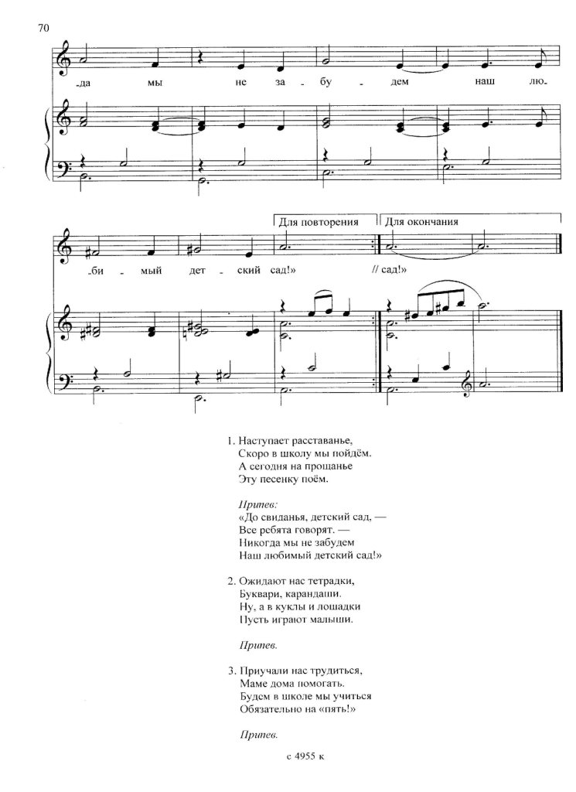
Припев:
МНЕ 4 ГОДИКА
- Поют Девочки: Я девчоночка-малышка, у меня большая книжка.
Очень я люблю читать, все на свете узнавать.
Поют все: Пр: Тик-так, ходики, нам 4 годика,
Но умеем мы на 5, песни петь и танцевать! 2 раза
- Поют все: Наши ходики стучат, быстро годики летят.
Веселиться целый день, нам ни капельки не лень.
Пр.
Игра "Веселый счёт"
Педагог и дети стоят в общем круге, держась за руки ( далее все движения по тексту).
Зашагали вправо, пусть никто не отстаёт!
Зашагали влево и на месте поворот!
Хлоп-хлоп-хлоп! ( в ладошки)
Что такое? ( удивляемся)
Шлёп-шлёп-шлёп! ( по коленочкам)
Что за звук? ( удивляемся)
Веселятся все вокруг!
Не жалея рук! ( хлопки в ладошки)
( Нужно нажать на паузу!!!)
После этого, педагог произносит ( одновременно можно показывать карточку с изображением цифры) : "По шесть ( пять...) !" вообщем то число на которое может поделиться вся группа. Дети делятся на шесть или пять кружочков.( включаете дальше фонограмму). И игра повторяется уже в 5 или 6 кружках. Потом опять педагог называет число ( например, 4 или 3) и дети опять быстро деляться на кружки с названным количеством участников. Игра опять повторяется. Последним числом будет два. На выпускном утреннике можно показать, как научились считать дети в детском саду. Можно взять вместо математических задачек и загадок.
Только вспоминайте… музыка и слова Л. Горцуевой
1. (поёт мальчик) В садик я пришёл совсем ребёнком, Здесь я был весёлым дошколёнком. Но сейчас пришла пора прощаться, Школа ждёт - и нужно расставаться.
Припев: Вот только мне бы здесь При всех гостях сейчас Слезою горькою не заплакать. Но воспитатели со мной прощаются, И грусть в сердечке у меня не помещается.
2. (поют девочки) В садик я пришла совсем ребёнком, Здесь была весёлым дошколёнком. Вот я повзрослела, и не ждут меня Сад и воспитатели, а ждут учителя.
Припев: (повторяется)
3. (поёт мальчик)Пусть звучит сегодня моя песня, Мы в последний раз сегодня вместе. Вы не забывайте, воспитатели, Мальчуганом был я обаятельным. Только вспоминайте воспитатели, Ваня…. был мальчишкой, обаятельным.
Припев: (повторяется)

ВЫПУСКНАЯ «ТИК-ТАК»
1. Расставаться пора, час прощанья настал,
До свиданья родной и любимый наш зал. Здесь мы пели все вместе и смеялись не раз,
Но, увы, наступает прощания час.
Припев:
Тик-так – тикают часы, тикают часы, отмеряя шаг. Тик-так – тикают часы, – тикают часы, тик-так!
2. Малышами сюда мамы нас привели,
Даже ложку держать мы тогда не могли.
Время шло, незаметно летели года, В детский сад мы с улыбкой спешили всегда.

Припев:
3. Стал для нас детский сад просто домом родным,
Очень жаль, очень жаль расставаться нам с ним.
На прощанье в любви мы признаемся вам:
«Столько лет заменяли вы нам наших мам!»
Припев:

Танец Музыка «Взрослые и дети»
Движения элементарные:
- на музыку куплетов парами идут по кругу,
на припев:
- Неразлучные друзья, неразлучные друзья есть на белом свете - повернулись лицом друг к другу, выполняют `пилочку` держась за руки
- Неразлучные друзья, неразлучные друзья - кружатся парами
- Взрослые и дети - разводят руки в стороны и крепко обнимаются.

Танец «Колобок»
танец выпускников с малышами `Колобок`:
1 куплет: бегут парами по кругу,
грозят пальчиком,
кружатся лодочкой
припев: Прыгают, взявшись за 2 руки,
`лепят` пирожок
2 куплет: идут как медведи, грозят, кружатся
припев: то же
`ля-ля`: лодочкой пружинки с наклоном влево-вправо, кружатся
хлопки возле ушек, кружатся

Расставание муз. Евдотьевой
